**Proiect la programare orientata pe obiecte:**

Rick si Morty in labirint

Autor: Ilies Gabriela Dalia

1. Specificatie proiect

Acest proiect reprezinta un joc facut in limbajul de programare Java. Este un labirint in care jucatorul este protagonistul Rick si trebuie sa rezolve labirintul care contine castraveti (puncte bonus), monstrii si capcane (care il pot omori) pentru a ajunge la Morty care este capturat de niste monstrii. Rick poate ajunge sa il salveze pe Morty doar daca face rost de arma, ca sa omoare macar unul dinre monstrii ce il tin ostatic pe Morty. Pentru a se deplasa, jucatorul se va folosi de tastatura, respectiv de tastele: W- pentru a merge in sus, A-pentru a merge la stanga, S-pentru a merge jos si D-pentru a merge la dreapta.

1. Implementare si componente

Pentru a implementa acest joc am ales sa structurez aplicatia cu structura Model-View-Controller pentru o lizibilitate cat mai mare.

Clasele care implementeaza modelul sunt Player si Map. In Player se retine pozitia in labirint a jucatorului si numarul de castraveti adunati. In Map se retine forma labirintului, care se citeste dintr-un fisier text.

Clasa care impementeaza view este MazeFrame, LoserFrame si WinnerFrame. In clasa MazeFrame se deseneaza efectiv labirintul si se implementeaza metodele necesare miscarii jucatorului. Cu ajutorul clasei LoseFrame jucatorul este adus la cunostiinta ca a pierdut, iar cu ajutorul clasei WinnerFrame jucatorul este instiintat ca a castigat.

Clasa controller este MazeController, unde se instantiaza un frame in care se adauga un obiect MazeFrame, a carui contructor se apeleaza cu ajutorul claselor Player si Map. Astfel, clasa MazeController face legatura intre partea de view al jocului si partea de logica.

In clasa GameLauncher doar se creeaza un obiect de tipul MazeController.

1. Rezultate

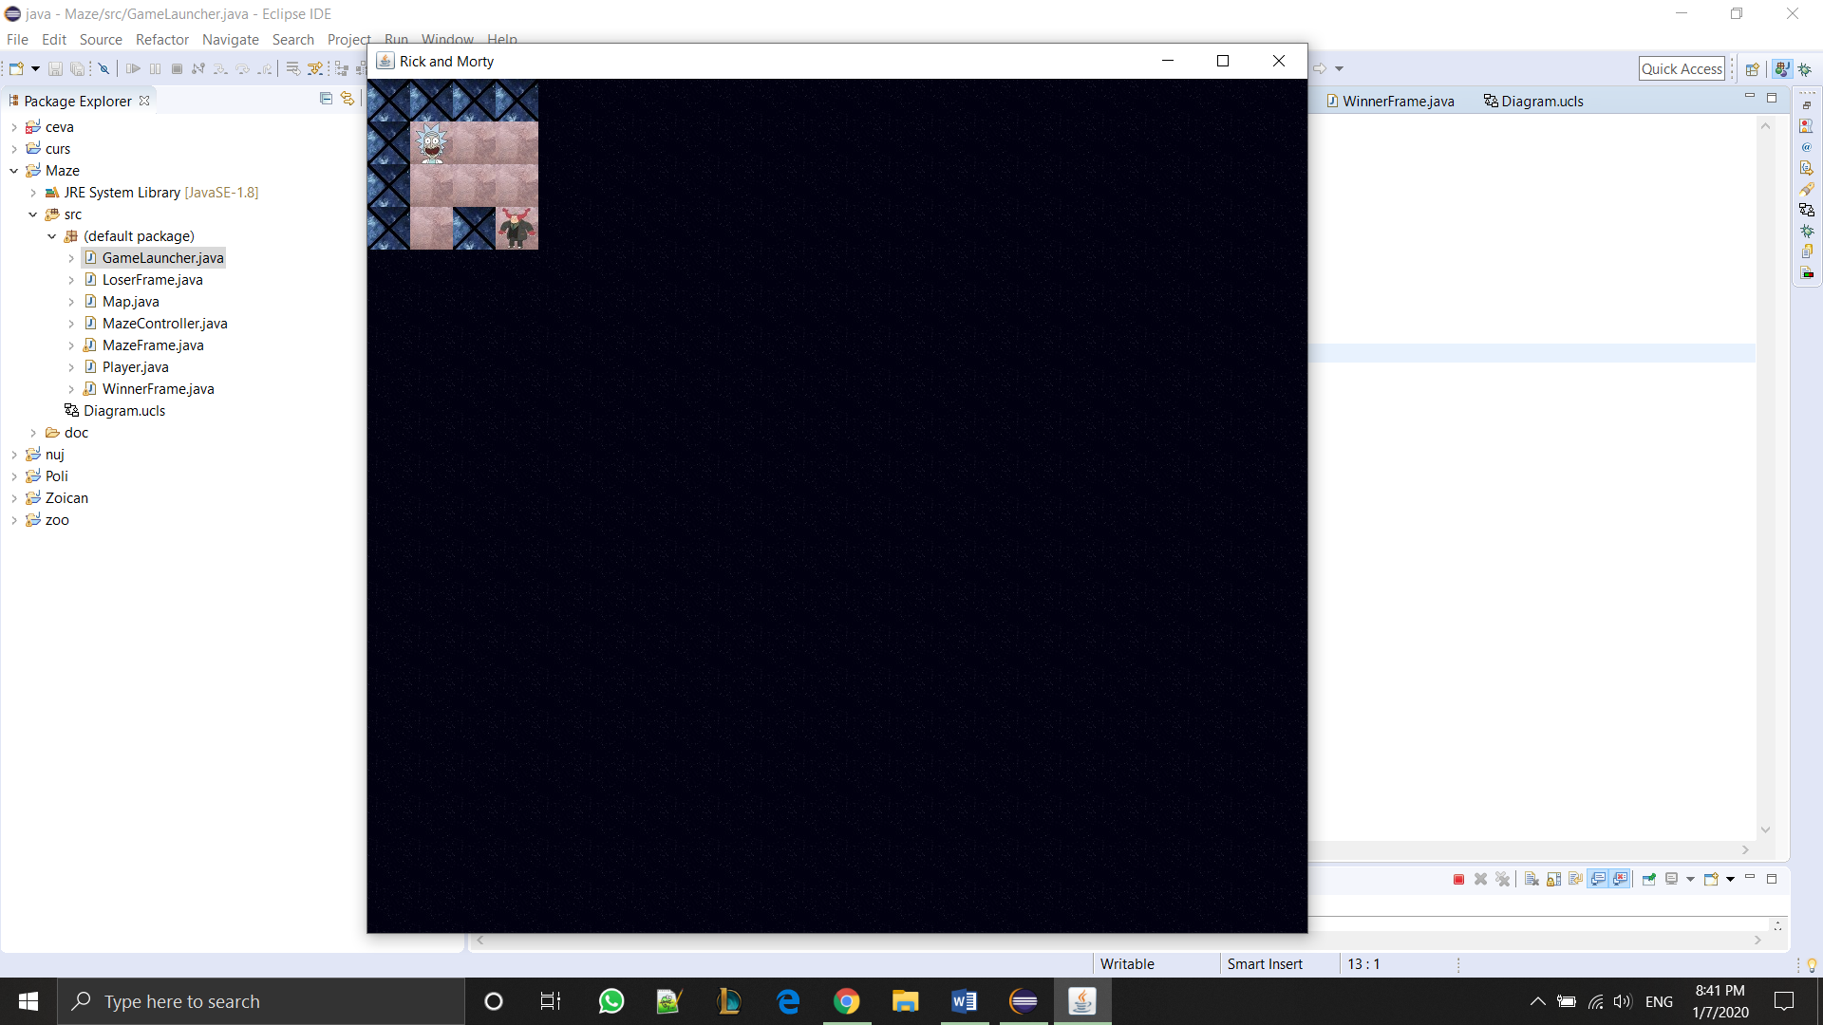

Acesta este modul in care arata jocul atunci cand porneste.

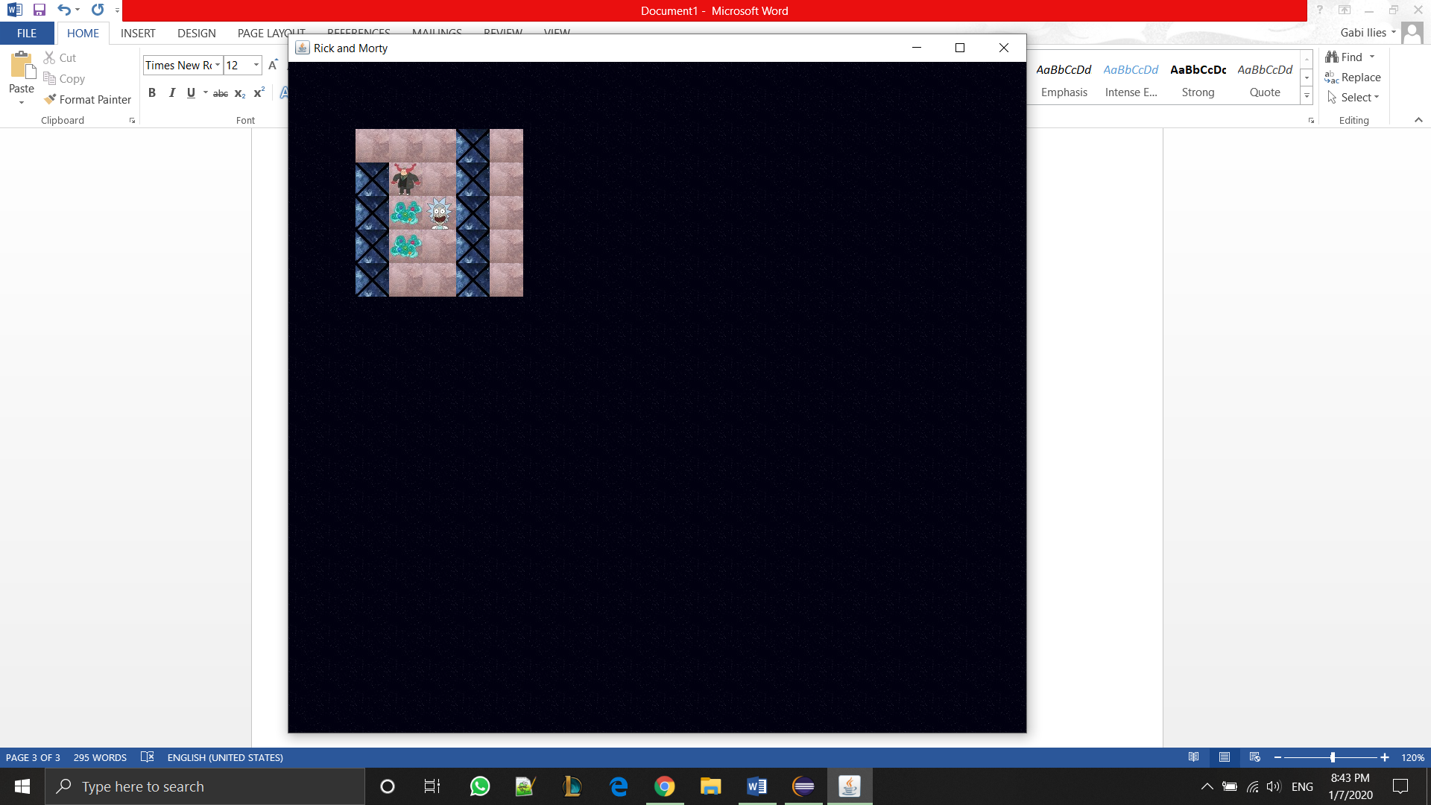 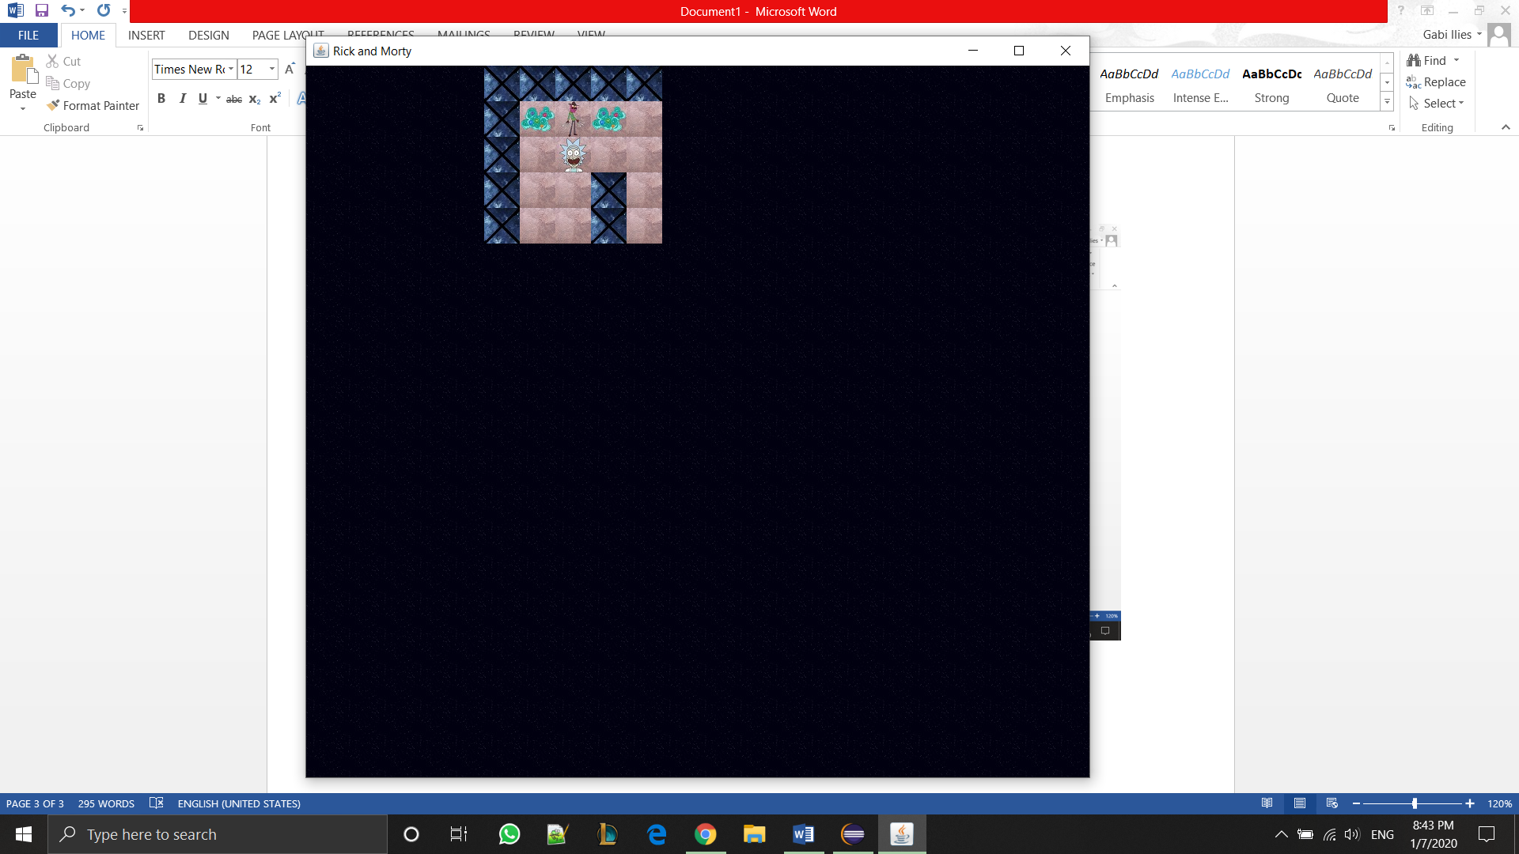

Acestea sunt 2 exemple de monstrii si capcane care il por omori pe Rick.

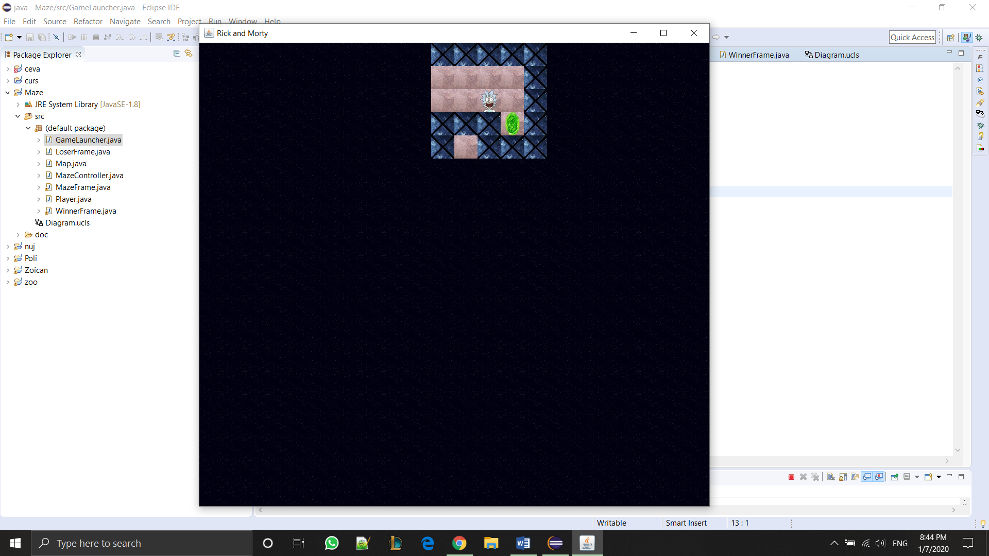

Asa arata un portal orientat spre stanga.

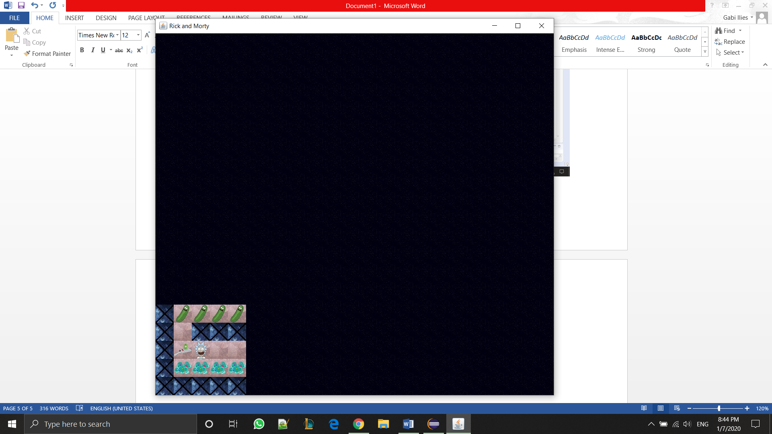

In aceasta imagine se poate vedea arma si castravetii.

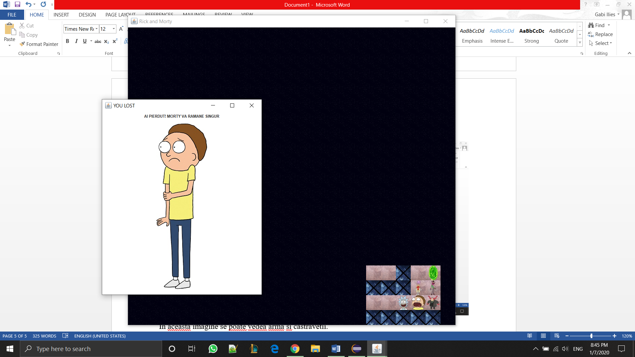

Iar acesta este Morty, unde este si finalul jocului.